CANLILAR DÜNYASINI GEZELİM ve TANIYALIM
A) CANLILARI TANIYALIM
1. Çevremizdeki Varlıklar
Çevremizdeki canlıları incelemeyi kolaylaştırmak için bilim insanları, varlıkların benzer ve farklı özelliklerine göre sınıflandırma yapmışlardır. Çevremizdeki varlıklar canlılar ve cansızlar olmak üzere sınıflandırılabilir
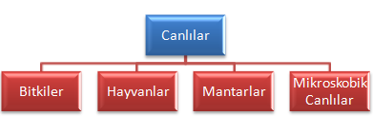
Solunum, boşaltım, hareket etme, beslenme, büyüme ve üreme gibi özelliklere sahip olan varlıklara canlı denir. Bu özellikler canlıların ortak özellikleridir.

2. Bitkileri Sınıflandıralım
Bitkiler kendi besinlerini kendileri üretirler. Diğer canlıların besin ve oksijen kaynağıdır. Suda ya da karada yaşayabilirler. 2’ye ayrılırlar:
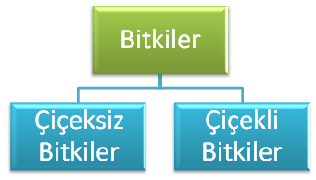

Çiçeksiz Bitkiler: Çiçeği bulunmayan, az gelişmiş bitkilerdir. Karayosunları, su yosunları, eğrelti otu, at kuyruğu, ciğer otu ve kibrit otu çiçeksiz bitkilere örnektir.
Çiçekli Bitkiler: Çiçek, kök, gövde ve yaprak gibi kısımları bulunan gelişmiş bitkilerdir.
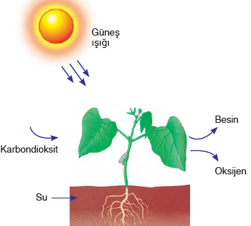
Bitkiler, kökleri yardımıyla topraktan su ve madensel maddeleri; yapraklarıyla havadan karbondioksiti alıp güneş ışığı yardımıyla besin ve oksijen üretir. Bu olaya fotosentez denir.

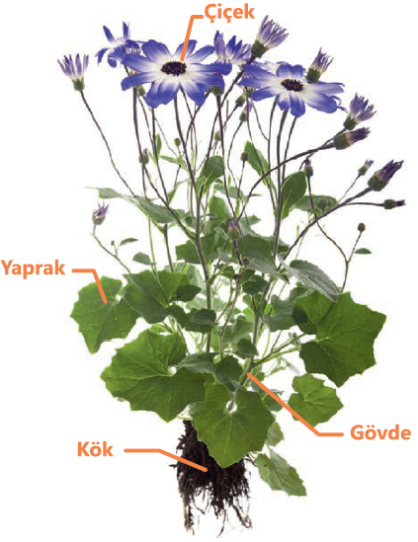

Kök: Toprak altında bulunan, bitkiyi toprağa bağlayan kısımdır.
- Bitkinin toprağa tutunmasını sağlar.
- Su ve suda çözünmüş maddeleri alır.
- Turp, havuç gibi bazı bitkilerin kökleri besinleri depolar.

Gövde: Toprak üstünde bulunan, dal, yaprak ve çiçeği taşıyan kısımdır
- Bitkinin dik durmasını sağlar.
- Topraktan alınan su ve minerallerin yapraklara iletilmesini sağlar.
- Bitkinin dik durmasını sağlar.
- Bazı bitkilerde sert ve kalın, bazı bitkilerde yumuşak ve incedir.

Yaprak: Bitkinin yeşil renkli kısmıdır.
- Fotosentez ile besin üretilmesini sağlar.
- Solunum ve boşaltıma yardımcı olur.

Çiçek: Bitkinin üreme organıdır.
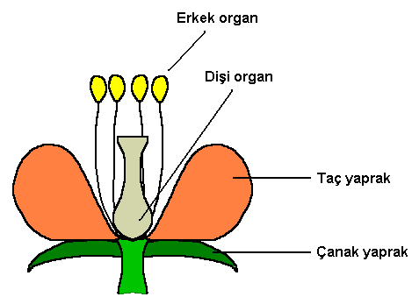

Taç yapraklar: Çiçeğin dikkat çeken renkli ve kokulu yapraklarıdır. Bu özellikleriyle böcekleri ve arıları kendilerine çeker.
Çanak yaprak: Çiçeğin yeşil renkli kısmıdır. Tomurcuk halindeyken çiçeği korur. Yeşil renkli çanak yapraklar fotosentez de yapar.
Erkek organ: Çiçek tozlarının (polen) üretildiği kısımdır. Sayıları dişi organdan fazladır.
Dişi organ: Çiçeğin ortasında bulunan, yumurtanın bulunduğu kısımdır. Tohum burada oluşur. Etrafında erkek organ bulunur.
Çiçek sapı: Çiçeğin gövdeye bağlandığı kısımdır.

Elma, armut, papatya, lale, domates, çam, kavak, elma, kayısı, zeytin vb. çiçekli bitkilerdir.

3. Hayvanları Sınıflandıralım
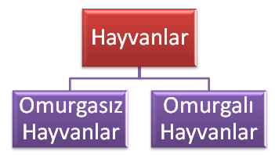
Vücudumuza şekil veren, dik durmasını sağlayan ve iç organlarımızı koruyan yapıya iskelet denir. Kemikten veya kıkırdaktan bir iskeleti olan hayvanlara omurgalı hayvanlar, iskeleti bulunmayan hayvanlara ise omurgasız hayvanlar denir.

Omurgasız Hayvanlar: Vücutlarında iskelet bulunmaz. Omurgalı canlılara göre daha basit canlılardır. Karada ve suda yaşayanları vardır.
Midye, denizyıldızı ve yengeç suda, toprak solucanı, uğur böceği, kelebek, sinek, çekirge, örümcek, akrep ve karınca karada yaşayan omurgasız canlılardır. Altı grupta incelenirler:
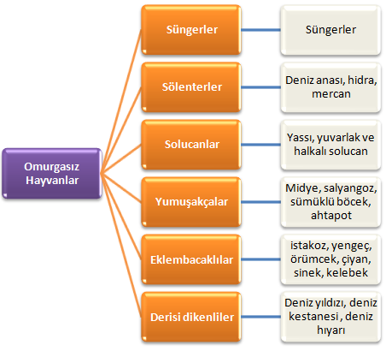

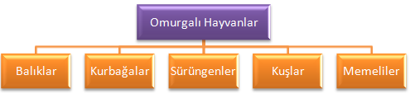
Omurgalı hayvanlar: Omurgasızlara göre gelişmiş yapıya sahip olan omurgalılar beş gruba ayrılır.

Balıklar:
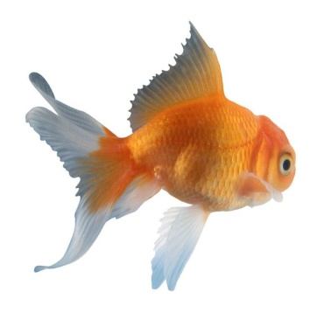
- Tatlı ya da tuzlu sularda yaşarlar.
- Solungaç solunumu yaparlar.
- Yüzgeç ve kuyrukları ile hareket ederler.
- Vücutları koruyucu pullarla kaplıdır.
- Yumurta ile çoğalırlar.

Kurbağalar:
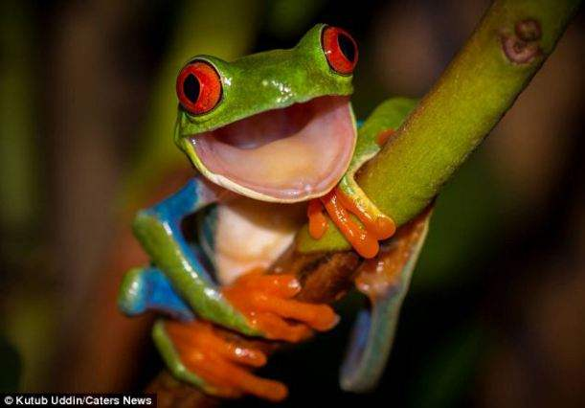
- Göl ve nehir kenarlarında yaşarlar.
- Yaşamlarının bir kısmını suda bir kısmını kara da geçirirler. Bu nedenle iki yaşamlılar olarak bilinir.
- Suda yaşarken solungaç solunumu, karaya çıktıklarında akciğer ve deri solunumu yaparlar.
- Derileri nemli ve kaygandır.
- Yumurta ile çoğalırlar. Yumurtadan yeni çıkan yavrulara larva(iribaş) denir.
- Başkalaşım geçirirler.
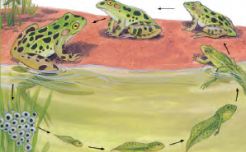

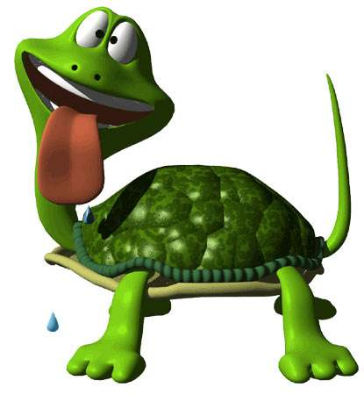
Sürüngenler:
- Büyük bir çoğunluğu karada yaşayan sürüngenlerin suda yaşayanları da vardır.
- Akciğer solunumu yaparlar.
- Sürünerek hareket ederler.
- Vücutları sert kemik veya pullarla kaplıdır.
- Yumurta ile çoğalırlar.
- Kaplumbağa, timsah, kertenkele, yılan, su kaplumbağası vb. sürüngenlere örnektir.
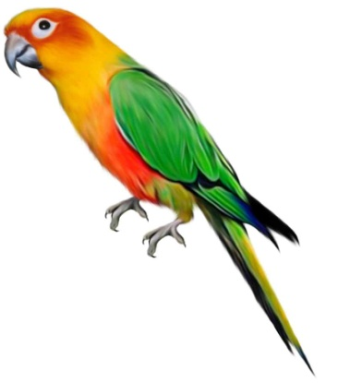
Kuşlar:
- Yaşam alanları çok geniştir.
- Akciğer solunumu yaparla r.
- Kanatları sayesinde uçabilirler. Ancak deve kuşu, penguen, tavuk, hindi gibi kuşların uçmaları sınırlı şekildedir.
- Vücutları tüylerle kaplıdır.
- Yumurta ile çoğalırlar.

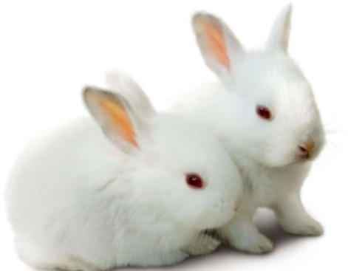
Memeliler:
- Çoğunluğu karada olmakla birlikte suda yaşayanları da vardır.
- Akciğer solunumu yaparlar.
- Omurgalı hayvanların en gelişmişleridir.
- Vücutları genellikle kıllarla kaplıdır.
- Doğurarak çoğalırlar ve yavrularını sütle beslerler.
- İnsan, deve, kedi, köpek, fare, zürafa, aslan, kaplan, yunus, fok, balina ve yarasa memeli hayvanlara örnektir.

4. Mantarları Tanıyalım
Kendi besinlerini kendisi üretemeyen basit yapılı canlılardır. Nemli, ılık, az ışık alan yerler ile orman ve çayırlarda yaşarlar.

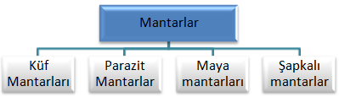

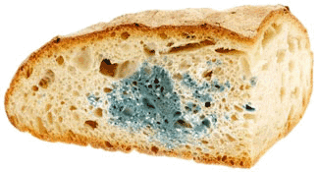
Küf mantarları:
- Canlı kalıntılarını çürüterek yaşarlar.
- Açıkta kalmış ekmek, peynir ve meyvelerin üzerinde çoğalabilir.
Penisilin adı verilen antibiyotik 1928 yılında Alexander Fleming tarafından küf mantarından elde edilmiştir. Alexander Fleming ve iki arkadaşı, bu çalışma ile 1945 yılında Nobel Tıp Ödülü’nü kazanmıştır.

Parazit Mantarlar(Hastalık Yapıcı Mantarlar):
- Mantar hastalığına neden olurlar.
- İnsan, hayvan ve bitkilerin üzerinde yaşayabilirler.
- El ve ayak tırnaklarında şekil bozukluklarına, çocukların ağzında oluşan pamukçuk hastalığına ve saç kıran hastalığına parazit mantarlar neden olur.

Maya Mantarları:
- Çıplak gözle görülemezler.
- Hamurun mayalanması, yoğurt ve peynir yapılmasında maya mantarları rol alır.

Şapkalı Mantarlar:
- Vitamin ve protein bakımından zengin ve %90’ı su olan besin madde sidir.
- İhtiyaç duydukları besinleri başka canlılardan hazır olarak ya da topraktan alırlar.
- İnsanlar tarafından yenilebilen mantarlara kültür mantarları denir. Bazı şapkalı mantarlar zehirlidir. Bu nedenle kültür mantarları dışındakileri yemememiz gerekir.

5. Mikroskobik Canlılar
Suda, havada, toprakta ve diğer canlıların vücudunda yaşayabilirler. Çıplak gözle görülemezler. Mikroskop adı verilen araçla görülürler. Mikroskop 17. yüzyılda Hollandalı Anton van Leeuwenhoek ve İngiliz Robert Hooke tarafından geliştirilmiştir.
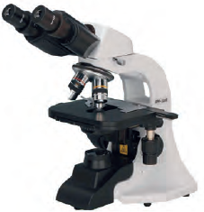

Amip, öglena, paramesyum (terliksi hayvan), bakteri vb. mikroskobik canlılara örnektir.
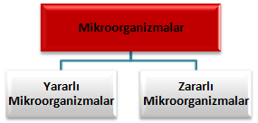

Yararlı Mikroorganizmalar:
- İnsanlar için faydalı olan mikroorganizmalardır.
- Sütten yoğurt ve peynir oluşumu, üzümden sirke yapılması yararlı mikroorganizmalar sayesinde gerçekleşir.
- Topraktaki atıkların çürümesini sağlayarak toprağın verimini artırırlar.

Zararlı Mikroorganizmalar:
- Çeşitli hastalıklara sebep olan mikroorganizmalardır.
- Verem, zatürre, kolera, tifo, dizanteri, tetanoz gibi hastalıkları mikroskobik canlılar yapar.
- Zararlı mikroorganizmalar besinlerde bozulmasına neden olur.
- Dişlerimizin çürümesine neden olurlar.

B) İNSAN ve ÇEVRE İLİŞKİSİ
Çevre canlı ve cansız varlıkların bir arada etkileşim halinde olduğu ortamdır. İnsanların doğaya olumlu ve olumsuz etkileri vardır.

İnsanların Çevreye Olumsuz Etkileri:
- Hızlı nüfus artışıyla gelişen düzensiz yapılaşma ve orman alanlarının yok olması
- Sanayileşmenin artması nedeni ile oluşan hava kirliliği
- Tarımda kullanılan kimyasal ilaçların toprak ve su kirliliğine neden olması
- Gelişigüzel atılan çöplerin toprak ve su kirliliğine neden olması
- Orman tahribi ve orman yangınları
- İnsanların kullandığı parfüm ve deodorantlar ile ev ve taşıtlarda kullanılan yakıtların havayı kirletmesi ve bunun sonucunda küresel ısınma oluşması
- Çevredeki bozulmalar nedeni ile bazı canlıların neslinin tükenme tehlikesi altına girmesi
- Çevre kirliliği nedeni ile kunduz, Anadolu leoparı, Akdeniz foku, kelaynak, orkide gibi canlıların nesli tükenme tehlikesi altındadır.

Çevre Kirliliğini Önlemek İçin Neler Yapılabilir:
- Yakın çevreden başlayacak olursak kâğıt israfını azaltarak ağaçların kesilmesi engellenmelidir.
- En yakınımızdaki sınıftan başlayarak yerlere çöp atılmamalı, görülen çöpler ise alınarak çöp kovasına atılmalıdır.
- Güneş enerjisi, rüzgâr enerjisi gibi temiz enerji kaynakları kullanılmalıdır.
- Özel araç yerine toplu taşıma araçları kullanılmalıdır.
- Fabrika bacalarına filtre takılmalıdır.
- Tarım ilaçları ve gübreler bilinçli kullanılmalıdır.
- Ormanlar korunmalı ve ağaç dikilmelidir.

Mustafa ÇELİK
Yahya Kaptan Ortaokulu
Fen Bilimleri Öğretmeni

